我的古典音樂愛好專欄(8)德弗扎克American四重奏

李家同

今天我要介紹的是德弗扎克寫的American四重奏。
https://www.youtube.com/watch?v=DxtAHpYIXdU

我到了美國才知道有這首曲子，令我訝異的是，這個音樂無法使我想起美國。後來我認識了一位美國畫家，他專門畫美國東北部的荒涼景色，他是Andrew Wyeth。下面就是他所畫的Wind From the Sea。我現在聽American，會想起Andrew Wyeth的畫作。

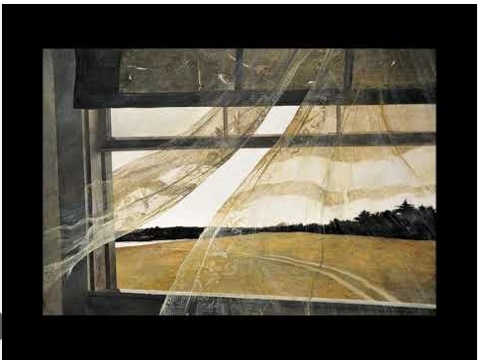

各位不妨注意我給各位的影片，影片中只有一幅畫，這也是Andrew Wyeth所畫的。

很多人對於美國的印象就是紐約的高樓大廈，或者是夏威夷人的歌舞，很少人知道美國的東北部是相當荒涼的。我卻非常懷念那些地方，當然要去看那些荒原是要能開車的。我已經不行了，只好聽德弗扎克的American來解一些我的鄉愁。

